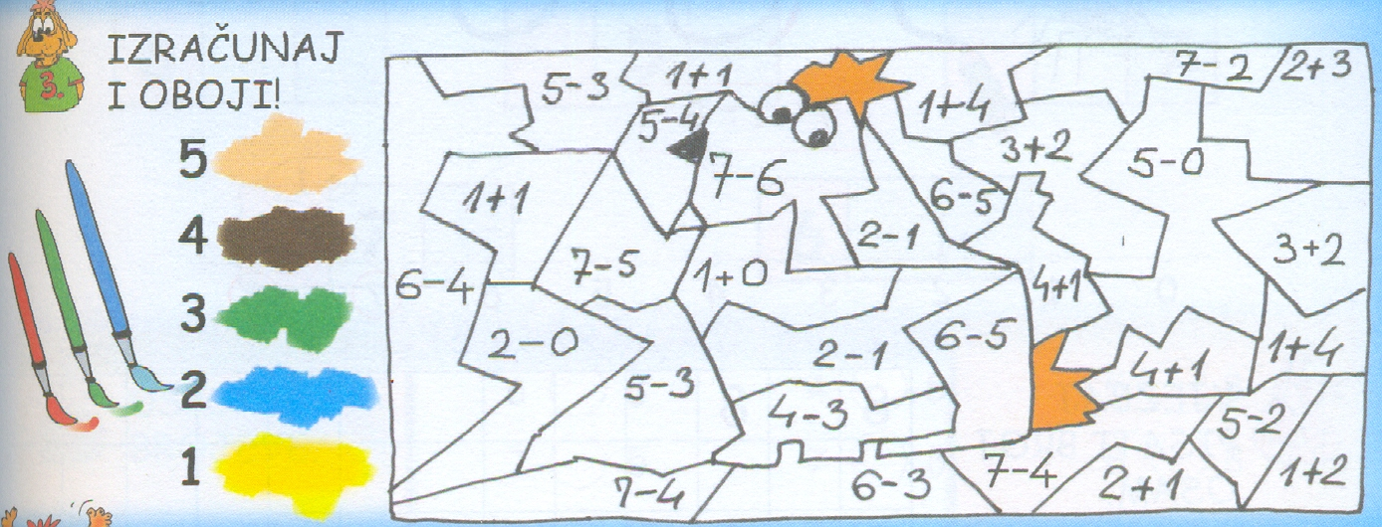
1. Priča Šuma Striborova se nalazi u knjizi __________________________________ .
2. Prema književnoj vrsti, Priče iz davnine su :
a) basna b) zbirka pjesama c) dječji roman d) zbirka bajki
3. Napiši svoje mišljenje o bajci. Objasni. ________________________________________
_________________________________________________________________________
4. Tri glavna lika su : _____________ ___________________ _________________.
Tri sporedna lika: ______________ ___________________ ________________.
Stvarne likove zaokruži plavom bojom, a mitološke crvenom.
5. U pravokutnike napiši tko su likovi opisani u oblačiću.
...sve sami mužići od jedva po lakta. Na njima kožusi, kapice i opančići crveni kao plamenovi, kosa i brada sive kao pepeo, a oči žarke kao živi ugljen.
...njemu samo izderana rubina, a rame pomodrilo od studeni, jer joj se rukav iskinuo.

Rukavci joj bijeli i vezeni kao krila leptirova, a sitne nožice kao u banice.

6. Snaha je zapravo bila______________ , a to se moglo vidjeti po njezinom ____________.
7. Napiši tri osobine snahe : _______________ ________________ ________________.
8. Šuma Striborova je bila _______________ , a takva je trebala ostati sve dok u nju ne
________________________________________________________________________.
9. Kamo je sve, i po što, snaha slala baku, želeći joj nesreću? ________________________
_________________________________________________________________________
________________________________________________________________________.
10. Baka se na početku bajke ne želi pomoliti Bogu zato što __________________________
________________________________________________________________________.
U kojem trenutku baka ipak progovara: » Bože moj, pomozi mi! «? ______________________
____________________________________________________________________________
11. Najpametniji Domaći koji je pomogao baki zove se _____________________________.
12. Kamo se sakrio Malik Tintilinić kada se snaha iz posjeta vratila kući? ________________
13. U kojem trenutku je sin shvatio kako je zgriješio prema majci, te se pokajao? __________
_________________________________________________________________________
Zašto se ni tada ne suprotstavlja ženi-guji? _______________________________________
_________________________________________________________________________
14. Tko je Stribor? __________________________________________________________

15. Stribor je baki htio pomoći tako da joj je predložio ______________________________
_________________________________________________________________________

16. Je li baka prihvatila Striborov prijedlog ? Zašto ?________________________________
_________________________________________________________________________
_________________________________________________________________________
17. Kako je snaha kažnjena ? __________________________________________________
_________________________________________________________________________

18. Brojevima označi redoslijed događanja.

........ sin tjera majku iz kuće
........ majka i sin - ponovo sretni
........ susret bake i Domaćih
....... baka ne želi zaboraviti sina
......... susret momka i djevojke-guje
......... odlazak bake i Domaćih kod Stribora

19. Dopuni rečenice tako da imaju isti smisao kao u bajci Šuma Striborova.
- Baka okrpa djevojci rukav, a djevojka joj dade_________________________, zahvali
joj milo i ode dalje, radosna što joj rame ne zebe.
- Još iste noći donese Malik svračjih jaja i podmetne ih pod ______________________.
- »Hvala ti, dobri gospodaru , na svemu dobru što mi daješ. Ali ja volim ostati u svojoj
nesreći, a znati da imam _______, negoli da mi dadeš ________________________,......!«
20. Bljeskala se zmija kao srebro na suncu i gledala momku upravo u oči.
Koje književno izražajno sredstvo (podcrtano) uočavaš u rečenici? Zaokruži točan odgovor.
a) poredbu (usporedbu) b) personifikaciju.
21. Nacrtaj u prozorčić sličicu koja pojašnjava napisanu riječ:
guja | opanak | svračići | raspelo | svežanj luči

22. Napiši nekoliko rečenica kojima ćeš objasniti rečenicu: Sin je mogao postupiti drugačije.
____________________________________________________________________________
____________________________________________________________________________
IME I PREZIME: ___________________________ USPJEH: ________________________

